Kniha je můj kamarád

Chvilka povídání
- Co je kniha? Z čeho je vyrobená? Co v ní můžeme najít?
- Kde si knihu můzeš koupit? kde pujčit?
- Kdo je spisovatel, básník, ilustrátor, čtenář?
- Jak se nazývá kniha, kde jsou noty s písněmi?
- Jaký je rozdíl mezi knihou pohádek a encyklopedií?
- Co je atlas?
- Třídění odpadu – do které barvy kontejneru dáváme papír?
- Jak se jmenuje kniha, ve které jsou čáry a kouzla? Vzpomeneš si, ve které pohádce se tato kniha kouzel objevila?

Tvé úvahy a povídání s rodiči
- „Kniha je studnice moudrousti“. Co si o tom myslíš?
- Jak se chovám ke knihám.
- Tvá oblíbená kniha a proč ji máš nejraději.
- Kdybys měl Lexikon kouzel, které kouzlo bys v ní vyhledal a proč?

Vysvětlení pojmů pro děti, odpovědi a zajímavosti

- Knihy bydlí v knihovně. Knihovny půjčují knihy, filmy a hudbu. První klášterní knihovna u nás vznikla v Břevnovském klášteře na konci 10. století.
- Spisovatel – je označován také jako autor, který píše knihy
- Ilustrátor – kreslí obrázky do knih, zvané ilustrace
- Básník – skládá verše a píše básně, to je poezie
- Čtenář – to jsi ty, i když neumíš ještě číst, můžeš vyprávět podle obrázků, které kniha ukazuje
- Třídění odpadu – papír. Do modře označeného kontejneru házíme jen papíry a věci vyrobené z papíru, které už nepotřebujeme. Knihy ale nevyhazujeme. Vyhozené papíry se využívají na výrobu nových věcí z papíru. Tomu se říká recyklace. Vznikají např. nové knihy, noviny, časopisy, sešity, papírové obaly, krabice, papírové kapesníky, tašky, toaletní papíry, atd.
- Antikvariát x knihkupectví – Antikvariát je obchod s použitými knihami. Přečtená kniha může udělat radost zase jinému čtenáři. Použité knihy jsou levnější nežli knihy nové. Knihkupectví je obchod s novými knihami přímo z tiskáren, kde se kniha vyrábí.
- Lexikon kouzel v pohádkách – Malá čarodějnice, Saxana, Princezna ze mlejna a další pohádky.

Hledej rýmy jako básník
Hra na básníka
Básník skládá verše a hledá slova do rýmů. Zkus jich pár vymyslet. Uvádíme ti příklad slov, která se rýmují:
Most – kost
Mrož – brož
Kra – hra
Jáma - dáma
Puška – hruška
Stříška – výška

Říkání o knihách

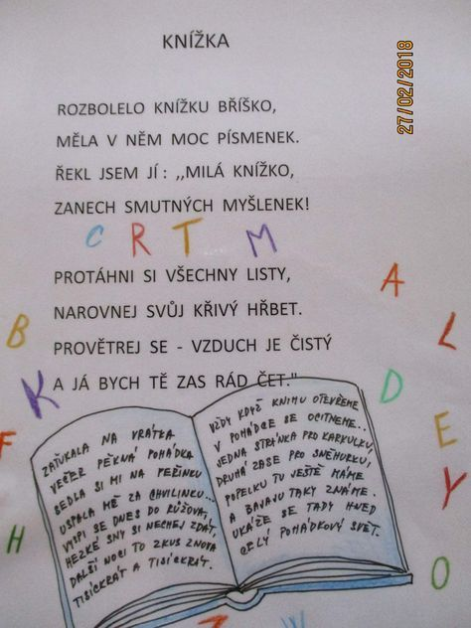

Říkejme si s pohybem

„Moje knížka“

Knížka se maluje, kniha se píše, (malujeme před sebou velké kruhy)

zveme vás do tajů kouzelné říše. (hluboký předklon, předpažíme)

Knížka se maluje, kniha se píše, (malujeme před sebou velké kruhy)

Za naší pohádkou půjdeme tiše. (chůze po špičkách).

Svou knížku otevři, spočítej slova, (znázorníme otevřenou knihu)

obrázky prohlédni zase a znova. (otočka kolem své osy).

Úkoly s pohádkou
„Perníková chaloupka“
Popros maminku, nebo tatínka, aby ti přečetl malovanou pohádku. Zkus pohádku po přečtení převyprávět.

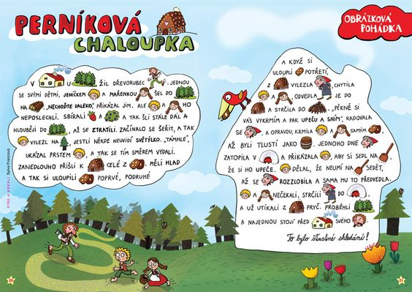

Dokresli perníky na střechu chaloupky.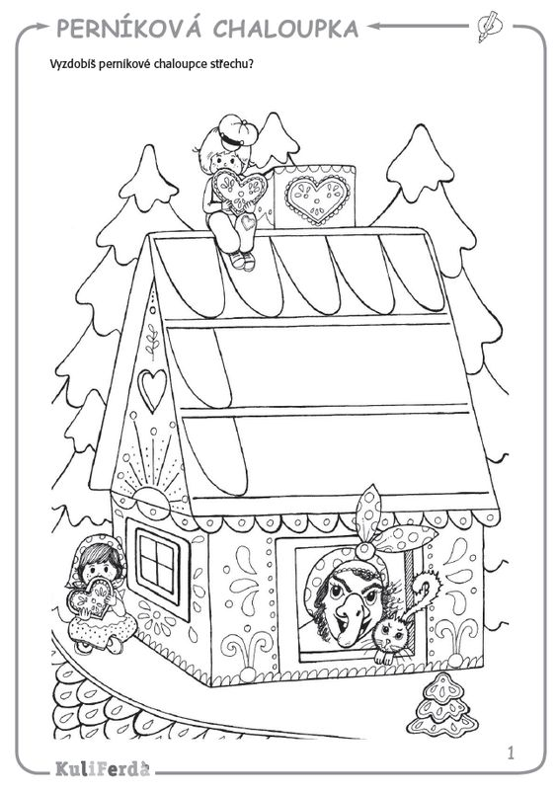

Přemýšlej a hraj si
Spoj obrázky pohádkových postav s jejich pohádkovým domovem a vykresli.

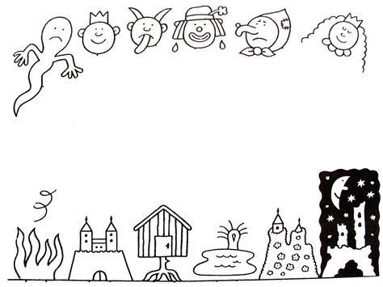

Námětové hry na doma
- Vem si svého oblíbeného plyšáka a zkus mu povyprávět pohádku, kterou znáš.

- Pokud maminka, tatínek, babička nebo dědeček budou mít čas, pěkně je popros, aby si s tebou zahráli na knihkupectví nebo knihovnu.

Výtvarné činnosti
Ilustrátor
Zahraj si na ilustrátora a zkus nakreslit pohádkovou postavu z oblíbené pohádky.

Vytvořit svojí záložku
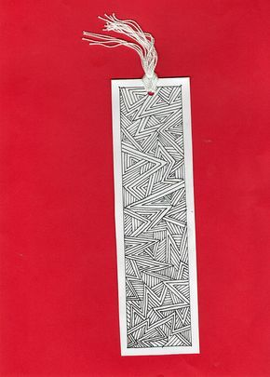
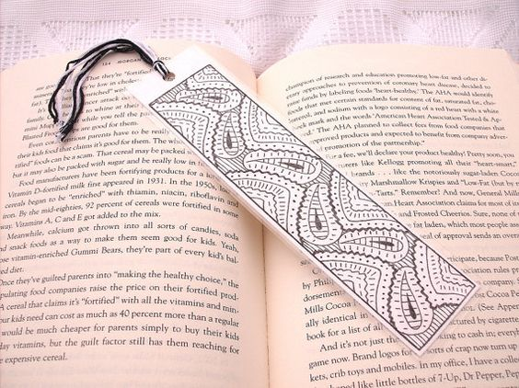

Vyrob si knížku a nakresli do ní příběh
- Snadný návod na výrobu knížky rychle a efektivně na YouTube:
https://www.youtube.com/watch?v=qJeixb7WMio

- Vymysli a nakresli do vyrobené knížky jednoduchý příběh a pojmenuj ho.

- Příklady námětů na příběh, které můžeš nebo nemusíš využít:

- jak ze semínka vyroste květina
- strom v jednotlivém ročním období
- vývoj: vejce-kuře-slepice
- příběh s počasím – co se děje na obloze
- příběh pohádky, kterou znáš nebo kterou sám vymyslíš
- tvůj den

Omalovánka
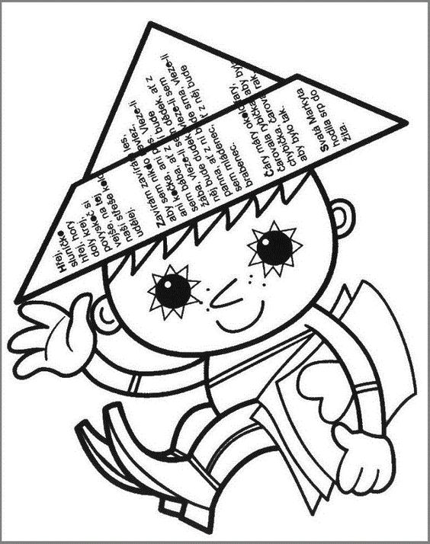

Zábavné pracovní listy
Rozhodni, co je správně
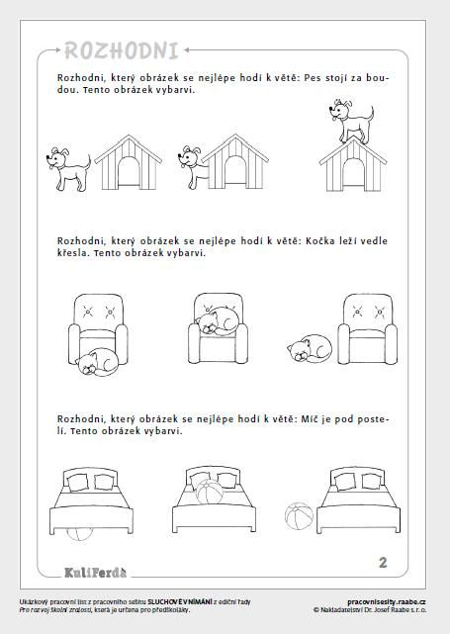

Najdi správnou cestu do liščí nory

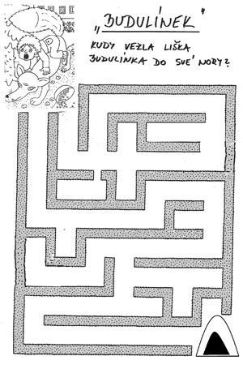
Poznáš podle obrázků o které pohádky se jedná?

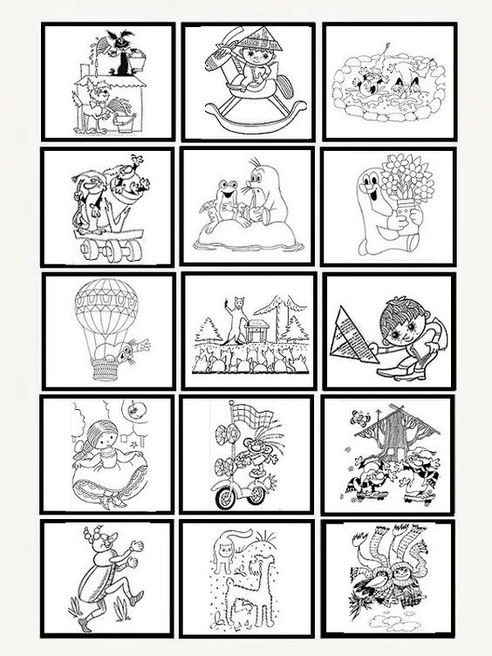

Luštění pro chytré hlavičky
Vylušti tajenku:
Chodí do knihovny vypůjčit si knihu, chodí do knihkupectví koupit si knihu, chodí domů číst si knihu. Je to slovo na šest písmen.

Křížovka
- Do knihovny si chodíš koupit/prodat/půjčit knihu
- Jak se jmenuje kniha, kde najdeš pouze mapy
- Každé slovo má počáteční ------- (doplň)
- Kniha písní a not se jmenuje ------- (doplň)
- Kdo maluje obrázky do knih?
- Název místního kláštera, kde vznikla 1. klášterní knihovna u nás.
1. _ _ _ _ _ _
2. _ _ _ _ _
3. _ _ _ _ _ _ _
4. _ _ _ _ _ _ _
5. _ _ _ _ _ _ _ _ _ _
6. _ _ _ _ _ _ _ _ _ _

Nejkrásnější knihovna je u nás v Praze
A na závěr Ti ukážeme jednu krásnou knihovnu, která stojí kousek od naší školky. Jmenuje se Strahovská knihovna. Patří do seznamu nejkrásnějších knihoven světa. Návštěvníci sem jezdí obdivovat krásu prostředí velkolepých sálů Strahovské knihovny.

Dva velkolepé sály Strahovské knihovny
- sál
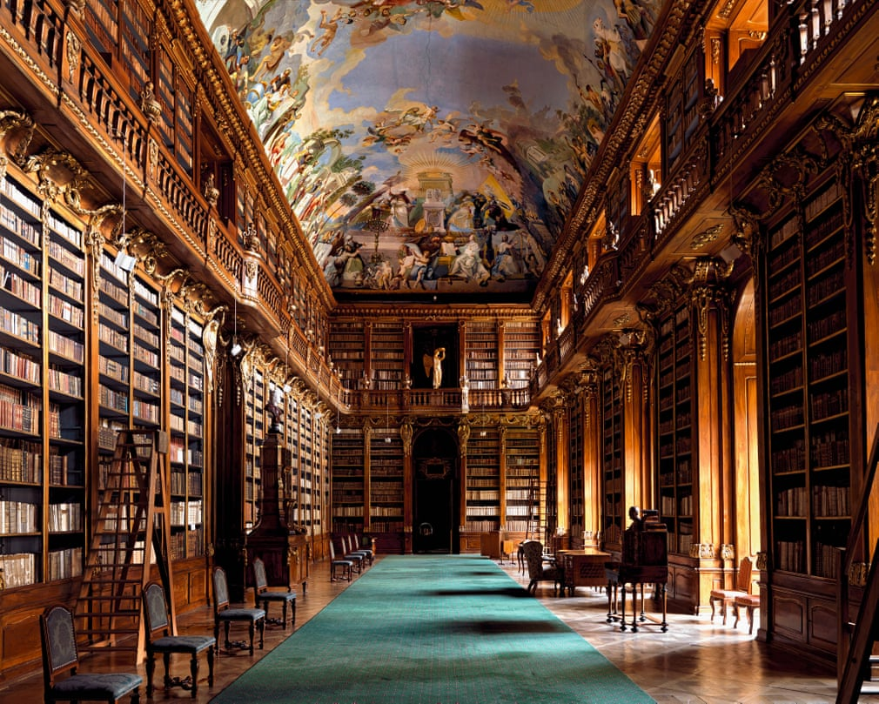

- sál
